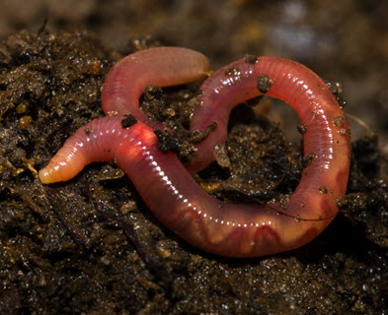

Dżdżownica
Te dziwne stworzenia mieszkają w glebie. Ich delikatne ciało jest zbudowane z segmentów w kształcie pierścieni. Pokrywa je śluz, który ułatwia zwierzętom poruszanie się pod ziemią. Swoją nazwę dżdżownice zawdzięczają temu, że podczas deszczu, tzw. dżdżu, wychodzą na powierzchnię.
Te niewielkie, zupełnie niegroźne i bezbronne stworzenia są smakowitymi kąskami dla wielu zwierząt, np. dla ptaków, jeży i kretów. Odgrywają ważną rolę w przyrodzie nie tylko jako pokarm dla mięsożerców. Drążąc korytarze w ziemi, spulchniają ją i napowietrzają. Dzięki ich działalności inne organizmy mają lepszy dostęp do związków odżywczych i wody, które pobierają z gleby. Mądrzy ogrodnicy chętnie hodują te pożyteczne stworzenia w kompostownikach – dzięki dżdżownicom powstaje wspaniały nawóz, którego można użyć, by uzyskać obfite plony

